ЛЕКЦИЯ № 13. Статистика потребления населением товаров и услуг

13.1. Виды потребления

13.2. Прожиточный минимум и потребительский бюджет

13.1. Виды потребления
Потребление является завершительным этапом воспроизводственного процесса. Потребление – использование произведенного продукта в целях удовлетворения определенных потребностей.
Бывает потребление:
1) промежуточное, т. е. это стоимость продуктов и рыночных услуг, потребленных и предоставленных в течение данного периода с целью производства других продуктов и услуг (материальные продукты и материальные услуги, расходы предприятий и организаций, осуществляемые в интересах производства (хотя они могут соответствовать также интересам работников), нематериальные услуги);
2) конечное, или собственное, потребление населения – расходы хозяйственных единиц на продукты и услуги, используемые непосредственно для удовлетворения текущих индивидуальных и коллективных потребностей людей;
3) платное – осуществляется за счет личных доходов населения, т. е. средств семейного бюджета, и потому его можно классифицировать как личное, к нему дополнительно следует отнести стоимость продуктов, произведенных домашними хозяйствами для собственных нужд;
4) бесплатное потребление населения включает потребление товаров и услуг в учреждениях здравоохранения, образования, культуры и другие, а также потребление товаров и услуг населением, находящимся на полном государственном обеспечении (военнослужащими срочной службы, воспитанниками детских домов, живущими в домах инвалидов, ветеранов труда и войны).
Законодательством РФ установлены меры, которые обеспечивают защиту прав потребителя. К ним относятся:
1) сертификация продукции – деятельность по подтверждению соответствия продукции установленным требованиям;
2) стандартизация – деятельность по установлению норм, характеристик продукции, работ и услуг и правил (требований), предъявляемых к ним, направленная на достижение упорядоченности в сферах производства и обращения продукции и повышение конкурентоспособности продукции, работ или услуг. Сертификация бывает добровольной или обязательной. В обязательном порядке производится сертификация продукции, процессов производства, эксплуатации, хранения, перевозки, реализации и утилизации. Правительство РФ утверждает документ с соответствующими перечнями, а на основании этого документа Госкомитет России по стандартизации и метрологии утверждает номенклатуру продукции и услуг (работ), в отношении которых законодательными актами РФ предусмотрена обязательная сертификация.
Потребляемые товары предназначены для удовлетворения определенных потребностей населения. В зависимости от степени значимости товары делятся на:
1) товары первой необходимости (продукты питания, жилье и т. п.);
2) товары, менее необходимые (книги, телевизоры, стиральные машины и др.);
3) предметы роскоши (деликатесные продукты питания, особо модная одежда, ювелирные изделия, дорогостоящая мебель и др.).
Увеличивающуюся роль в потреблении населения играют различные услуги, оценка которых имеет свою специфику. Услуги – это результат деятельности, направленный на удовлетворение определенной потребности человека и общества. Время производства услуг совпадает со временем их потребления.
Статистика потребления исследует в качестве объекта только услуги, которые оказываются населению и удовлетворяют потребности человека.
Сопоставление фактического потребления отдельных товаров с нормативным уровнем дает возможность определить уровень удовлетворения потребности населения в данном товаре. Соответственно, коэффициент удовлетворения потребности в i-м товаре будет иметь вид:
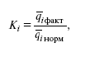
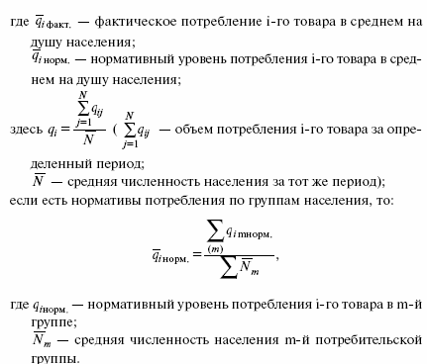
Так как динамика общего и среднедушевого потребления исследуется с помощью индексов, то по отдельным видам товаров рассчитываются индивидуальные индексы изменения потребления:
1) общего объема потребления i-гo товара:
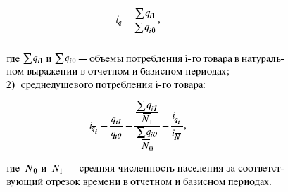
Разница между числителем и знаменателем индексов демонстрирует абсолютное изменение общего и среднедушевого потребления i-гo товара:
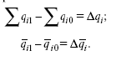
Для определения как общего, так и среднедушевого потребления отдельных услуг населением чаще всего используется их стоимостная оценка, тем более если речь идет о платных (рыночных) услугах.
Определить обеспеченность населения услугами можно посредством сравнения фактического потребления услуг в среднем на душу населения с нормативным его значением:
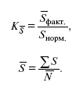
При необходимости используется среднее нормативное потребление:
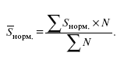
Индексы потребления отдельных видов услуг строятся идентично индивидуальным индексам потребления товаров:
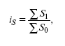
2) в расчете на душу населения:
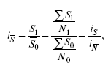
где i_{N} – индекс среднегодовой численности населения.
При этом необходимо обеспечить сопоставимость цен (тарифов) на услуги в отчетном и базисном периодах для определения динамики физического объема их потребления при погашении влияния цены. Достичь этого можно при прямом использовании сопоставимой (базисной) цены либо при пересчете стоимости потребляемой услуги в отчетном периоде в цены (тарифы) базисного периода. Таким образом, применяется метод дефлятирования.
Коэффициент удовлетворения потребностей населения по всем потребительским товарам и услугам (К_{ПО}) в агрегатной форме исчисляется путем сопоставления стоимости фактического потребления этих товаров и услуг (∑ q x p и ∑ S x t) со стоимостью их нормативного набора (∑ q x p и ∑ S_{H} x t):
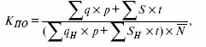
Где p – цена товара;
q – количество фактически потребленных товаров;
S – количество фактически потребленных услуг;
t – фактический тариф за определенную услугу;
q_{H} – норматив потребления определенного товара в расчете на душу населения;
S_{H} – норматив потребления определенного вида услуг в расчете на душу населения;
N – средняя численность населения за период.
При определении стоимости нормативного набора учитываются нормы потребления в среднем на душу населения, т. е. нормы, составляющие нормативный потребительский бюджет, а также численность населения.
Стоимость общего недопотребления товаров и услуг в сопоставлении с нормативным его уровнем устанавливает разность числителя и знаменателя К_{ПО}. Возможно, что потребление одних товаров и услуг может быть компенсационно зачтено другими.
Однако результатом этого является искажение истинной величины недопотребления. Исходя из этого производится расчет показателя удовлетворения потребностей на душу населения:
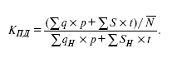
К тому же каждое фактическое потребление товаров и услуг учитывается в объеме не выше нормативного, и, следовательно, сравнительным значением К_{ПД}будет 1,0. Разность величин числителя и знаменателя К_{ПД}представит реальный размер недопотребления в среднем на душу населения по сравнению с нормативным уровнем: умножив эту разность на среднюю численность населения N, получим размер недопотребления в целом. Сопоставив этот размер с результатом предыдущего расчета недопотребления на основе К_{ПО}получим величину возможных компенсационных зачетов в потреблении.
Значительной задачей статистики является изучение структуры потребления населения. Так как у каждой группы населения своя структура и свой определенный тип потребления, то выделяются следующие виды расходов: продукты питания, непродовольственные товары, алкогольные напитки, оплата услуг.
Для того чтобы оценить различия в структуре потребительских расходов, применяют интегральный коэффициент структурных сдвигов К. Гатева (Болгария):
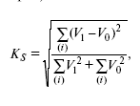
где V₁ и V₀ – доли отдельных видов расходов домохозяйств в отчетном и базисном периодах.
Данный показатель будет равен нулю, если сопоставляемые структуры остались неизменными; он будет равен единице, если сопоставляемые структуры полностью изменились, т. е. 0 ≤ K_{S} ≤ 1. Его можно использовать и для характеристики различий в структуре потребительских расходов домашних хозяйств, определенных дифференциацией доходов населения. В данном случае анализируемый коэффициент определяется по следующей формуле:
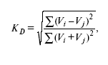
где Vi Vj– – доли отдельных видов расхода домохозяйств двух разных групп населения в одном из исследуемых периодов;
i и j – номера сравниваемых групп населения по душевому доходу.
Объем потребляемых населением в 2006 г. товаров и услуг, в том числе и продукты питания и лекарства, в несколько раз превышает объемы предыдущих десятилетий. Ежегодно в канун новогодних каникул рынки, торговые центры и магазины примерно 100 крупных российских городов (2/3 населения страны) переполнены покупателями. Число россиян, отдыхавших за рубежом в 2005 г., превысило 10 млн человек, хотя этого не могут себе позволить ни жители Бразилии, ни Мексики – стран, которые нередко ставятся в один ряд с уровнем экономического развития России. В 2006 г. россияне имели уже более 30 млн автомобилей, что говорит о всеобщей автомобилизации, – явлении, подтверждающем значительное улучшение жизни людей, а число пользователей мобильных телефонов превышает 80 млн человек. К примеру, в 2004 г. россияне-покупатели приобрели около 2 млн легковых автомобилей (в том числе подержанных на вторичном рынке), заплатив за них 16 млрд долл. США К тому же если в 2002 г. на долю среднего класса приходилось в лучшем случае 40% покупок автомобилей, то в 2005 г. – около 60%, причем как в натуральном, так и в стоимостном выражении. За прошедшие 10 лет в России построено жилья – муниципального, частного, загородного – больше, чем за 3 предыдущих десятилетия^{[50]}
Впервые с 2001 г. в РФ в 2004 г. ускорился рост цен на продовольствие, для сравнения: на мясо на 8,9% в 2003 г. и на 19,6% в 2004 г. Но в то же время цены на непродовольственные товары и тарифы на платные услуги в 2004 г. росли медленнее, чем в 2003 г. Исключением был бензин, который подорожал на 31,3% в 2004 г., что в 2 раза больше его подорожания за 2003 г.(см. табл. 7)
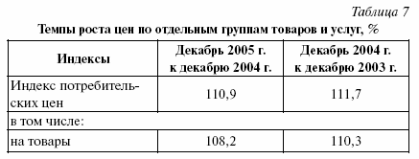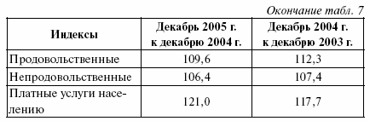

13.2. Прожиточный минимум и потребительский бюджет
Соотношение денежных доходов и расходов семьи, которое характеризует сформировавшийся уровень жизни разных групп населения, представляет все доходы по источникам образований и расходы по их направлению, а также источники и масштабы покупок продовольственных и непродовольственных товаров и услуг. Соответственно, потребительский бюджет является одним из наиболее значимых показателей статистики потребления населения и в целом уровня жизни.
Потребительский бюджет – бюджет населения, таблица доходов и расходов населения за определенный период времени, чаще всего за месяц и год, к тому же представляющий собой интегральный социальный норматив потребления населением потребительских товаров и услуг.
Для обоснования социальной политики государства (в том числе установления размеров пенсий, пособий, стипендий и т. д.) рассчитываются следующие потребительские бюджеты:
1) средний нормативный;
2) фактический средний;
3) минимальный.
Минимальный потребительский бюджет позволяет определить минимум заработной платы, который в данных экономических условиях необходим для удовлетворения основных материальных и духовных потребностей населения, необходимых для восстановления его сил, поддержания активного физического состояния и нормального воспроизводства. Естественно, его величина многообразна в зависимости от природно-климатических условий обитания, пола и возраста члена общества, но что неизменно – это обеспеченный уровень минимального потребления для человека. Размер данного бюджета в отличие от физиологического минимума постоянно меняется как по сумме, так и составу включаемых товаров и услуг, что определено совокупным уровнем жизни населения, экономическим формированием общества и нуждами самого человека. Как правило, минимальный потребительский бюджет состоит из дешевой обуви и одежды, продуктов питания, по очень низким ценам, минимума услуг. Но обязательно должен соблюдаться минимально допустимый стандарт потребления, определенный минимальными его нормами.
Найти и измерить минимальный потребительский бюджет помогают следующие подходы:
1) абсолютный;
2) относительный;
3) субъективный.
При абсолютном подходе определяется величина прожиточного минимума как стоимостной оценки основных потребностей, устанавливающихся нормативным методом с помощью научно разработанных нормативов потребления. Прожиточный минимум определяет минимально допустимые границы потребления важнейших материальных благ и услуг (продукты питания, предметы гигиены, жилищно-коммунальные услуги и т. п.). При относительном подходе рассчитывается минимальный потребительский бюджет (МПБ) статистическим методом согласно фактически сложившемуся потреблению в домохозяйствах с низкими доходами. При субъективном подходе уровень низких доходов определяется путем опроса общественного мнения^{[51]}
Система нахождения прожиточного минимума (ПМ) и минимального потребительского бюджета (МПБ) включает:
1) разработку потребительской корзины, которая представляет собой перечень товаров и услуг, необходимых для удовлетворения минимальных потребностей;
2) определение весовых коэффициентов для каждого товара или услуги в составе потребительской корзины (q_{Н0РМ});
3) вычисление стоимости потребительской корзины на основе ежемесячной регистрации цен на товары и тарифов на услуги (∑ q_{Н0РМ.} х p_{i}) ;
4) формирование структуры прожиточного минимума или минимального потребительского бюджета, т. е. соотношения в потреблении продуктов питания, непродовольственных товаров и услуг;
5) нахождение величины ПМ или МПБ^{[52]}.
Содержание минимального набора определяется с учетом:
1) научных советов по минимальным объемам потребления товаров и услуг, нужных для сохранения здоровья человека и обеспечения его жизнедеятельности;
2) фактического объема потребления в малоимущих семьях;
3) состава населения, размера и структуры семей и уровня доходов;
4) объективных различий в потреблении в субъектах РФ, определяемых природно-климатическими условиями, национальными традициями и местными особенностями^{[53]}.
В порядке повышения уровня удовлетворения потребностей человека появляется бюджет высокого достатка, который дает возможность более высокого уровня потребления, рассчитанного на расширенное воспроизводство и соответствующее удовлетворение потребностей члена общества.
Бюджеты всех типов составляются на базе одинаковых статей расходов, отличающихся разнообразной наполняемостью. Что продемонстрировано отдельными примерами в таблице 8.
В состав потребительского бюджета входят предметы длительного пользования (например, верхняя одежда, бытовые приборы, жилье и т. п.) с учетом срока их износа или срока пользования. Например, 5 лет будет составлять срок износа зимнего пальто, соответственно в годовом размере потребительского бюджета учитывается 1/5 доля от стоимости пальто, а в месячном размере потребительского бюджета – 1/12 доля от годовой стоимости.
Система потребительских бюджетов дает возможность выделить группы населения, которые качественно отличаются по уровню текущего потребления:
1) малообеспеченные: с денежными доходами ниже прожиточного минимума;
2) низкообеспеченные: с денежными доходами от прожиточного минимума до минимального потребительского бюджета;
3) относительно обеспеченные: с денежными доходами от минимального потребительского бюджета до бюджета высокого достатка;
4) обеспеченные и богатые: с денежными доходами больше бюджета высокого достатка.
Разрабатывается вся система потребительских бюджетов во Всероссийском центре уровня жизни (г. Москва), а величина прожиточного минимума для региона определяется и устанавливается органами исполнительной власти на основе нормативно правовой базы. Здесь главным документом является ФЗ «О прожиточном минимуме в Российской Федерации». В целом прожиточный минимум по РФ предназначен для:
1) оценки уровня жизни населения;
2) обоснования устанавливаемых на федеральном уровне минимального размера оплаты труда и минимального размера пенсий (Правительством РФ поставлена задача поэтапного повышения минимального размера оплаты труда до прожиточного минимума);
3) формирования федерального бюджета (п. 1 ст. 2 ФЗ «О прожиточном минимуме в РФ»).
В субъектах Федерации прожиточный минимум наравне с функциями оценки уровня жизни населения и формирования бюджетов субъектов, исполняет роль критерия для оказания необходимой государственной социальной помощи.
Следовательно, прожиточный минимум, с одной стороны, представляет собой минимальный социальный стандарт (нижнюю ступень в системе потребительских бюджетов), а с другой – эффективный инструмент оценки уровня жизни населения.

